BÁO CÁO PHÂN TÍCH THIẾT KẾ HỆ THỐNG
ĐỀ TÀI:
HỆ THỐNG IoT GIÁM SÁT MÔI TRƯỜNG VÀ ĐIỀU KHIỂN THIẾT BỊ PHÒNG LÀM VIỆC

MỤC LỤC
GIỚI THIỆU VÀ QUY ƯỚC 3
1. ĐẶC TẢ MỤC ĐÍCH VÀ YÊU CẦU 3
1.1. Câu hỏi phân tích 3
1.2. Yêu cầu chức năng (FR) 4
1.3. Yêu cầu phi chức năng (NFR) 5
2. ĐẶC TẢ QUY TRÌNH 6
2.1. UC-01 – Giám sát môi trường và cảnh báo nhiệt độ cao 7
2.2. UC-02 – Điều khiển đèn/quạt từ xa 10
2.3. UC-03 – Tự động tắt đèn/quạt khi phòng trống 13
2.4. UC-04 – Cảnh báo lãng phí điện khi phòng trống 15
3. ĐẶC TẢ MÔ HÌNH MIỀN 17
4. ĐẶC TẢ MÔ HÌNH THÔNG TIN 18
4.1. Telemetry – dữ liệu đo Node A 19
4.2. Telemetry Node B – công suất tải (mở rộng) 19
4.3. Alert – cảnh báo 20
4.4. Điều kiện sinh cảnh báo 21
4.5. Device status – trạng thái thiết bị 21
4.6. Lược đồ cơ sở dữ liệu 22
5. ĐẶC TẢ DỊCH VỤ 23
5.1. Danh mục dịch vụ 23
6. ĐẶC TẢ MỨC IOT 24
6.1. Quyết định kiến trúc 24
7. ĐẶC TẢ KHUNG NHÌN CHỨC NĂNG 25
7.1. Nhóm chức năng và trách nhiệm 25
8. ĐẶC TẢ KHUNG NHÌN VẬN HÀNH 26
8.1. Lựa chọn triển khai và vận hành 26
9. TÍCH HỢP THIẾT BỊ VÀ THÀNH PHẦN 28
9.1. Sơ đồ chân GPIO (gợi ý, cần xác nhận lại theo board) 28
9.2. Giao diện logic giữa các thành phần 29
10. PHÁT TRIỂN ỨNG DỤNG VÀ TRUY VẾT 29
10.1. Màn hình ứng dụng 29
10.2. Ma trận truy vết 31

GIỚI THIỆU VÀ QUY ƯỚC
Tài liệu này trình bày phân tích và thiết kế hệ thống IoT giám sát môi trường và điều khiển thiết bị trong phòng làm việc. Hệ thống gồm hai node ESP32: Node A (office-env-01) thu thập nhiệt độ, độ ẩm, ánh sáng, hiện diện và chất lượng không khí; Node B (office-ctrl-01) điều khiển đèn, quạt, cửa mô hình, còi cảnh báo, đo công suất tải và đọc trạng thái cửa. Hai node giao tiếp với backend Spring Boot qua MQTT (Mosquitto); dữ liệu lưu trong PostgreSQL; người dùng thao tác qua dashboard web theo ba vai trò Admin, Operator và Viewer.
Các nhãn ưu tiên và quy ước thống nhất sử dụng trong tài liệu được nêu ở bảng dưới đây.
Nhãn | Ý nghĩa
MVP / bắt buộc hiện tại | Đăng nhập và 3 vai trò; quản lý người dùng/thiết bị; telemetry (nhiệt độ, độ ẩm, lux, hiện diện); dashboard realtime; điều khiển đèn/quạt; command + ACK; online/offline; cảnh báo; tự động hóa phòng trống → tắt đèn/quạt; lịch sử; cấu hình tham số từ xa.
Mở rộng đã có phần cứng | Chất lượng không khí (MQ-135); đo công suất/điện năng (INA219 ×2); cửa mô hình (servo SG90) và phản hồi trạng thái cửa (công tắc từ FR3S); còi cảnh báo (buzzer 5V); màn hình LCD (tùy chọn). Làm sau khi MVP lõi chạy ổn định.
Sau MVP | AI (dự báo hiện diện, phát hiện bất thường), OTA, thông báo Telegram/email, nhiều phòng.
Mục tiêu kiểm thử | Là ngưỡng đề xuất trong proposal, cần đo và ghi kết quả thực tế trước khi tuyên bố đạt.
Quy ước thống nhất | Tên trường JSON camelCase; thời gian ISO-8601 UTC; backend gán receivedAt khi nhận dữ liệu; secret không commit vào Git.

1. ĐẶC TẢ MỤC ĐÍCH VÀ YÊU CẦU

1.1. Câu hỏi phân tích
Bảng 1.1. Câu hỏi phân tích và câu trả lời theo dự án
Câu hỏi | Câu trả lời theo dự án
Vì sao xây hệ thống? | Giảm lãng phí do đèn/quạt bật khi phòng trống; theo dõi môi trường; tăng khả năng vận hành và truy vết.
Ai sử dụng? | Admin, Operator, Viewer; thiết bị ESP32 gửi dữ liệu và nhận lệnh.
Ai sở hữu/quản lý dữ liệu? | Đơn vị/nhóm quản lý phòng sở hữu dữ liệu vận hành; Admin quản trị tài khoản, thiết bị và nhật ký. Chỉ người có quyền được truy cập dữ liệu tương ứng.
Quan sát gì? | Nhiệt độ, độ ẩm, ánh sáng (lux, BH1750), hiện diện (LD2410C, kể cả người ngồi yên), chất lượng không khí (MQ-135, giá trị tương đối), trạng thái cửa (công tắc từ), công suất đèn/quạt (INA219); trạng thái online/offline, firmware và trạng thái đèn/quạt.
Điều khiển gì? | Bật/tắt đèn và quạt qua relay; đóng/mở cửa mô hình bằng servo SG90 (door1); bật/tắt còi cảnh báo (buzzer1).
Thu dữ liệu bao lâu một lần? | Telemetry mỗi 5 giây; heartbeat/status mỗi 30 giây; offline khi không thấy heartbeat quá 90 giây.
Hỗ trợ quyết định nào? | Cảnh báo nhiệt độ cao, không khí xấu, cửa mở lâu, thiết bị offline, lãng phí điện; tự tắt đèn/quạt khi phòng trống theo thời gian cấu hình; bật/tắt đèn hoặc mở cửa khi ánh sáng trong phòng không phù hợp; hỗ trợ xử lý lỗi thiết bị.
Bảo mật/riêng tư? | JWT, RBAC, credential riêng cho thiết bị, ACL MQTT, băm mật khẩu, audit log; chỉ thu dữ liệu môi trường/hiện diện; radar LD2410C không thu hình ảnh, âm thanh hay danh tính.
Độ tin cậy? | Tự reconnect, xử lý command trùng idempotent, ACK, timeout/retry, kiểm thử chạy liên tục và đo độ trễ.
Chi phí/an toàn? | Chi phí phần cứng thực tế: [điền tổng số tiền đã mua]. Demo dùng tải DC 12V (đèn, quạt tản nhiệt); nguồn 12V và 5V tách riêng, có cầu chì và diode bảo vệ; không đấu trực tiếp điện lưới.

1.2. Yêu cầu chức năng (FR)
Bảng 1.2. Danh sách yêu cầu chức năng
Mã | Yêu cầu chức năng | Ưu tiên
FR-01 | Đăng nhập/đăng xuất; trả và sử dụng JWT cho API cần bảo vệ. | MVP
FR-02 | Phân quyền Admin, Operator, Viewer ở backend. | MVP
FR-03 | Admin quản lý người dùng và trạng thái tài khoản. | MVP
FR-04 | Đăng ký, gán phòng, kích hoạt, khóa và decommission thiết bị. | MVP
FR-05 | Thu thập telemetry từ cảm biến nhiệt-ẩm, BH1750, LD2410C (MVP) và MQ-135 (mở rộng); kiểm tra hợp lệ và lưu dữ liệu. | MVP
FR-06 | Hiển thị dữ liệu hiện tại và trạng thái online/offline trên dashboard. | MVP
FR-07 | Truy vấn lịch sử telemetry theo thiết bị và khoảng thời gian. | MVP
FR-08 | Gửi lệnh bật/tắt đèn/quạt từ UI; kiểm tra quyền; nhận ACK; lưu lịch sử lệnh. | MVP
FR-09 | Sinh cảnh báo theo ngưỡng hoặc trạng thái thiết bị; lưu và cho phép xác nhận. | MVP
FR-10 | Tự động tắt đèn/quạt khi LD2410C báo phòng trống đủ X phút; không ghi đè chế độ MANUAL; không coi mất dữ liệu cảm biến là phòng trống. | MVP
FR-11 | Theo dõi firmware, lastSeenAt và vòng đời thiết bị. | MVP
FR-12 | Ghi audit log các thao tác quan trọng. | MVP/đề bài
FR-13 | Lọc, thống kê, xuất dữ liệu. | Theo tiến độ
FR-14 | Đo điện áp, dòng, công suất đèn và quạt bằng INA219; tính điện năng (Wh); so sánh chế độ AUTO với MANUAL. | Mở rộng
FR-15 | AI, OTA, thông báo Telegram/email. | Nâng cao
FR-16 | Cấu hình từ xa: ngưỡng cảnh báo/automation (lưu ở backend, bảng Rule) và tham số thiết bị (chu kỳ gửi, góc servo) gửi qua topic config; thiết bị phản hồi ACK. | MVP
FR-17 | Đổi mật khẩu, cập nhật thông tin tài khoản. | MVP
FR-18 | Điều khiển cửa mô hình (servo) và còi; trạng thái cửa lấy từ công tắc từ; sinh cảnh báo DOOR_LEFT_OPEN. | Mở rộng
FR-19 | Sinh cảnh báo AIR_BAD từ MQ-135 (sau hiệu chuẩn) và ENERGY_WASTE khi phòng trống nhưng công suất tải vẫn cao. | Mở rộng
FR-20 | Quy tắc theo ánh sáng: lux cao → tắt bớt đèn; lux thấp và có người → bật đèn hoặc mở cửa. | Mở rộng
FR-21 | Hiển thị trạng thái cục bộ trên LCD (nhiệt độ, chế độ, online/offline). | Tùy chọn

1.3. Yêu cầu phi chức năng (NFR)
Bảng 1.3. Danh sách yêu cầu phi chức năng
Mã | Yêu cầu | Mục tiêu trong proposal / cách kiểm tra
NFR-01 | Độ trễ cảm biến → dashboard | Mục tiêu < 2 giây; đo thời gian từ nhận bản tin đến hiển thị.
NFR-02 | Độ trễ lệnh → ACK | Mục tiêu < 1 giây cho relay/buzzer; riêng door1 (servo + công tắc từ) < 5 giây, đo riêng. Đo từ lúc gửi lệnh đến ACK.
NFR-03 | Mất bản tin | Mục tiêu < 1%; đếm số bản tin gửi/nhận.
NFR-04 | Phục hồi mạng | Tự reconnect < 30 giây; ngắt Wi-Fi/MQTT rồi đo.
NFR-05 | Chống thực thi lặp | Lặp lại cùng commandId không được thực hiện lại; gửi command trùng và đối chiếu.
NFR-06 | Độ ổn định | Chạy liên tục ≥ 24 giờ không crash.
NFR-07 | Khả năng mở rộng | Mục tiêu mô phỏng ≥ 10 node.
NFR-08 | Bảo mật | BCrypt, JWT, kiểm tra quyền backend, credential riêng, ACL; kiểm thử trái quyền.
NFR-09 | Riêng tư | Không thu định danh cá nhân bằng camera/microphone/sinh trắc học; LD2410C là radar chỉ báo có người và khoảng cách, không thu hình ảnh hay danh tính; giới hạn quyền truy cập.
NFR-10 | An toàn | Chỉ dùng tải DC 12V; nguồn 12V và 5V tách riêng, chung GND; cầu chì trên đường 12V, diode chống xung song song quạt, tụ 1000µF cho servo; không đấu trực tiếp 220V.
NFR-11 | Chi phí | Ghi chi phí phần cứng thực tế đã mua (tổng: [điền số tiền]) và đối chiếu ngân sách dự kiến.
NFR-12 | Độ chính xác đo điện | Mục tiêu đề xuất: sai lệch công suất INA219 so với đồng hồ vạn năng ≤ 5%; đo và ghi kết quả.
NFR-13 | Chất lượng không khí | MQ-135 phải làm nóng đủ thời gian và hiệu chuẩn ngưỡng trong môi trường thực trước khi dùng để sinh cảnh báo.

2. ĐẶC TẢ QUY TRÌNH
Hệ thống có bốn ca sử dụng chính (UC-01 đến UC-04). Quan hệ giữa các tác nhân và ca sử dụng được thể hiện trong sơ đồ Use Case ở Hình 2.1; đặc tả chi tiết từng ca được trình bày ở các mục tiếp theo.
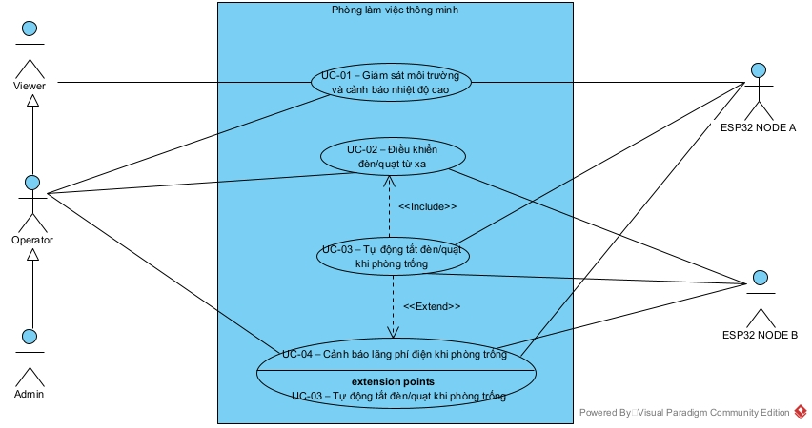
Hình 2.1. Sơ đồ Use Case tổng quát của hệ thống

2.1. UC-01 – Giám sát môi trường và cảnh báo nhiệt độ cao
Bảng 2.1. Đặc tả UC-01
Thuộc tính | Mô tả
Tác nhân | ESP32 Node A (AHT20, BH1750, LD2410C, MQ-135); Mosquitto; Backend (TelemetryService, DeviceService, RuleEngine, AlertService); Operator hoặc Viewer theo dõi cảnh báo.
Kích hoạt | Node A publish telemetry lên office/office-env-01/telemetry (QoS 1) mỗi 5 giây.
Đầu vào | deviceId, temperature, humidity, lux, presence, quality (VALID/SUSPECT/INVALID), airRaw (nếu có); ngưỡng TEMP_HIGH và số lần liên tiếp N đã cấu hình.  Điều kiện: thiết bị ở trạng thái ACTIVE, credential MQTT hợp lệ.
Xử lý | 1. Mosquitto chuyển bản tin cho backend và gửi PUBACK cho Node A.  2. Backend kiểm tra deviceId trong payload khớp topic; lấy Device và xác nhận ACTIVE.  3. Kiểm tra dải giá trị và quality; gán receivedAt.  4. Lưu Telemetry và đẩy dữ liệu mới lên dashboard realtime.  5. RuleEngine đánh giá TEMP_HIGH trên N bản tin VALID liên tiếp.  6. Nếu vượt ngưỡng: tạo Alert OPEN kèm value, threshold; lưu và đẩy realtime.
Đầu ra | Bản ghi telemetry; giá trị mới nhất trên dashboard; cảnh báo TEMP_HIGH (OPEN, kèm value/threshold) nếu vượt ngưỡng; cảnh báo SENSOR_FAULT nếu quality = INVALID liên tiếp N lần. AIR_BAD sinh theo cơ chế tương tự sau khi hiệu chuẩn MQ-135.
Phản hồi | Dashboard cập nhật realtime; Operator/Viewer thấy cảnh báo; Admin/Operator có thể xác nhận (ACKNOWLEDGED).
Ngoại lệ | Payload sai hoặc deviceId không khớp topic: loại bỏ, ghi log.  Thiết bị không tồn tại hoặc không ACTIVE (LOCKED, DECOMMISSIONED): broker từ chối theo ACL hoặc backend bỏ qua.  quality = SUSPECT/INVALID: vẫn lưu nhưng không sinh cảnh báo theo ngưỡng; chưa đủ N lần liên tiếp thì chưa cảnh báo.  Quá 90 giây không có status/telemetry: tác vụ giám sát riêng sinh DEVICE_OFFLINE (ngoài luồng này).
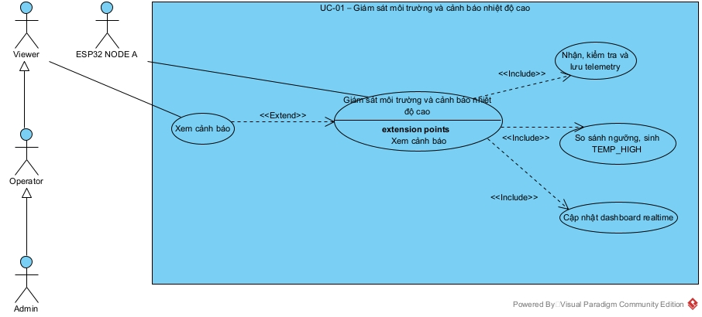

Hình 2.2. Sơ đồ usecase UC-01 – giám sát môi trường và cảnh báo nhiệt độ cao
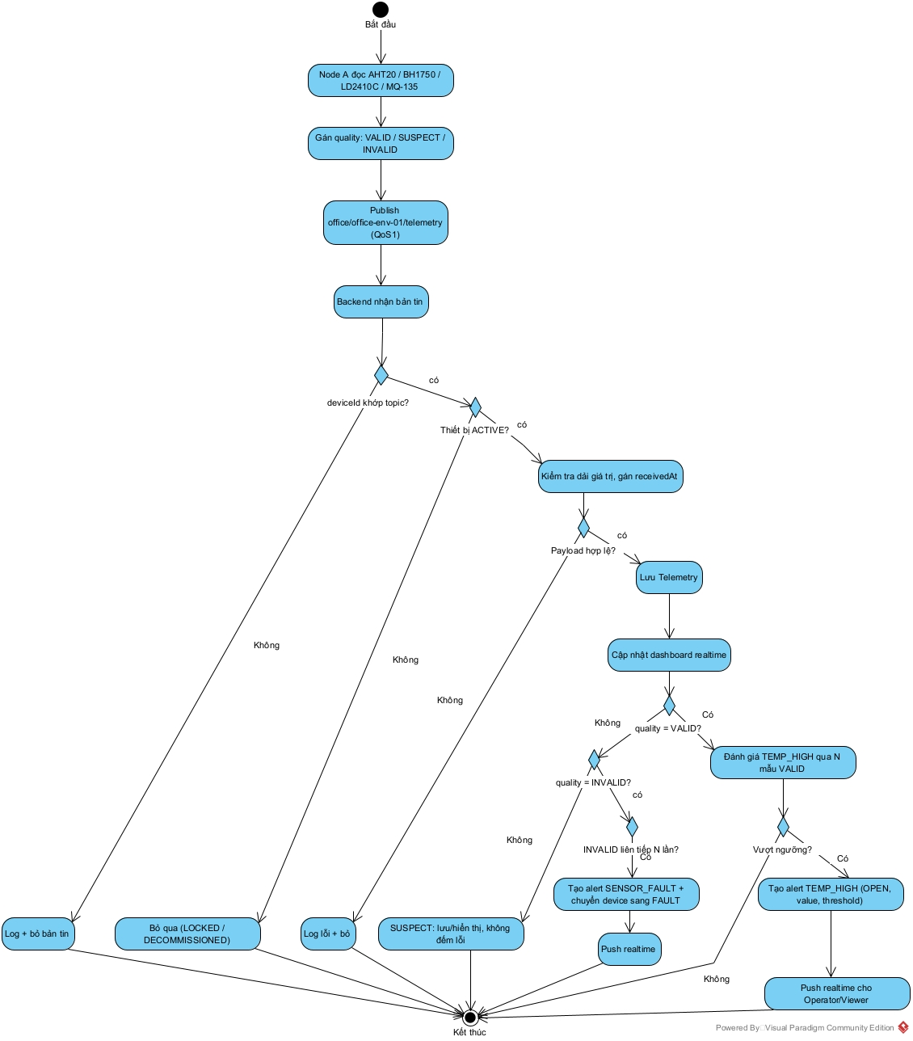
Hình 2.3. Sơ đồ hoạt động UC-01 – giám sát môi trường và cảnh báo nhiệt độ cao
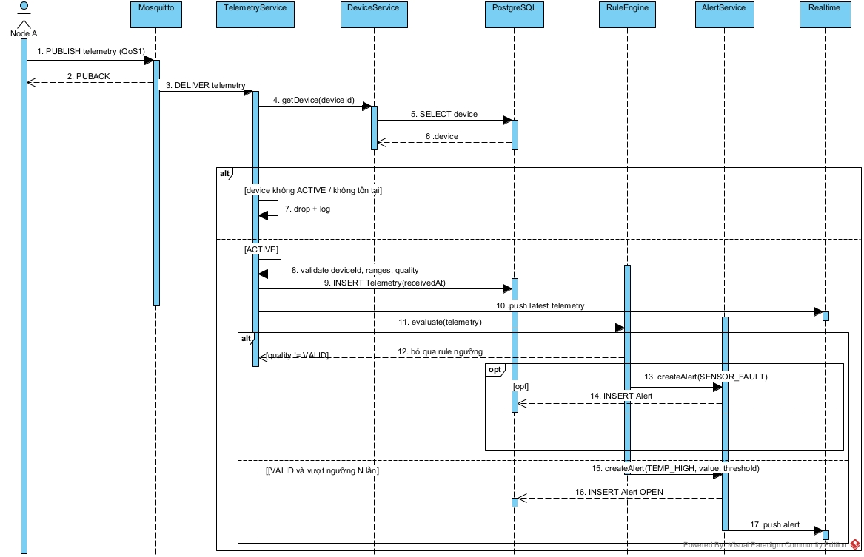
Hình 2.4. Sơ đồ tuần tự UC-01 – giám sát môi trường và cảnh báo nhiệt độ cao

2.2. UC-02 – Điều khiển đèn/quạt từ xa
Bảng 2.2. Đặc tả UC-02
Thuộc tính | Mô tả
Tác nhân | Admin hoặc Operator (Admin có cùng quyền Operator); Dashboard; Backend (API, CommandService, DeviceService); Mosquitto; ESP32 Node B.
Kích hoạt | Người dùng bấm ON/OFF (hoặc OPEN/CLOSE) trên dashboard.
Đầu vào | deviceId, target (light1/fan1; mở rộng: door1/buzzer1), action (ON/OFF hoặc OPEN/CLOSE), JWT, header Idempotency-Key.  Điều kiện: role Admin/Operator; thiết bị ACTIVE và online.
Xử lý | 1. Dashboard gọi POST /api/devices/{id}/commands kèm JWT và Idempotency-Key.  2. Backend xác thực JWT và quyền; kiểm tra thiết bị ACTIVE, online; kiểm tra Idempotency-Key chưa dùng.  3. CommandService tạo commandId, lưu PENDING, ghi audit log.  4. Publish office/{id}/command (QoS 1) và trả 202 Accepted {commandId, PENDING}.  5. Node B kiểm tra commandId trùng, điều khiển relay, publish ACK (SUCCESS/FAILED, state, latencyMs).  6. Backend cập nhật Command, lưu ackAt và latencyMs.
Đầu ra | Command lưu DB với trạng thái cuối (SUCCESS/FAILED/TIMEOUT); audit log; trạng thái tải mới.
Phản hồi | API trả 202 ngay khi tạo lệnh (có thể trước ACK); kết quả cuối đẩy realtime tới dashboard.  ACK SUCCESS/FAILED; không có ACK sau 5 giây (door1: 10 giây) thì retry tối đa 2 lần rồi TIMEOUT.
Ngoại lệ | 401 UNAUTHORIZED/TOKEN_EXPIRED: JWT sai hoặc hết hạn. 403 FORBIDDEN: Viewer gọi lệnh.  409 DEVICE_OFFLINE, DEVICE_NOT_ACTIVE, DEVICE_LOCKED hoặc DEVICE_DECOMMISSIONED theo trạng thái thiết bị.  Idempotency-Key trùng cùng body: trả lại response cũ, không tạo lệnh mới; trùng key nhưng khác body: 409 COMMAND_DUPLICATE.  commandId trùng tại Node B: không thực thi lại, gửi lại ACK cũ.  door1: công tắc từ không khớp lệnh thì ACK FAILED.
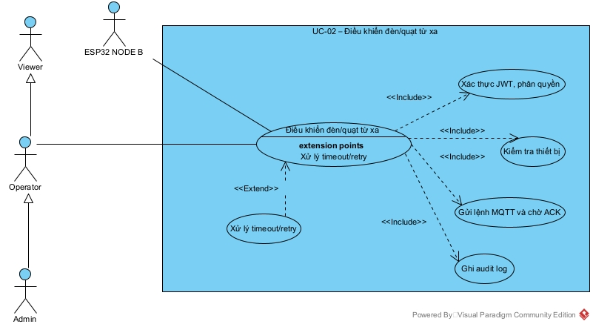
Hình 2.5. Sơ đồ usecase UC-02 – điều khiển đèn/quạt từ xa
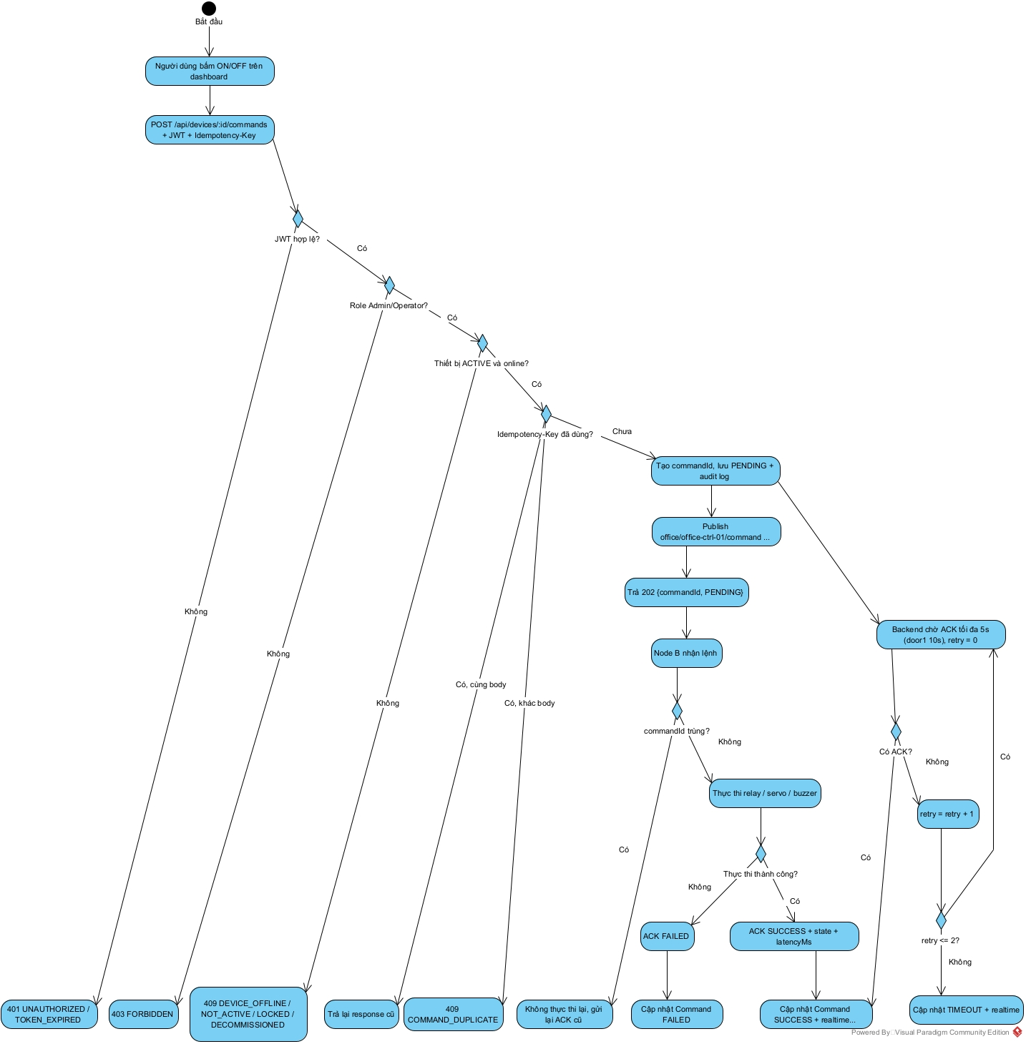
Hình 2.6. Sơ đồ hoạt động UC-02 – điều khiển đèn/quạt từ xa
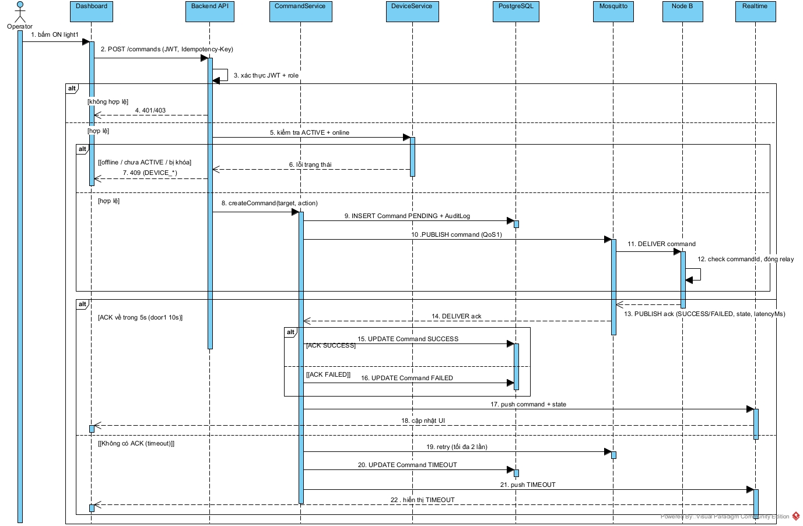
Hình 2.7. Sơ đồ tuần tự UC-02 – điều khiển đèn/quạt từ xa

2.3. UC-03 – Tự động tắt đèn/quạt khi phòng trống
Bảng 2.3. Đặc tả UC-03
Thuộc tính | Mô tả
Tác nhân | AutomationScheduler/Rule Engine; Node A (LD2410C cung cấp presence); CommandService; Mosquitto; Node B (relay).
Kích hoạt | Scheduler chạy mỗi 60 giây (hoặc sau mỗi telemetry) và thấy không có hiện diện liên tục từ X phút (absenceMinutes, cấu hình được; đề xuất mặc định 10 phút).
Đầu vào | presence và quality mới nhất, thời điểm bắt đầu vắng (absenceStartedAt), rule ABSENCE_OFF, mode AUTO/MANUAL, trạng thái light1/fan1.  Điều kiện: rule ABSENCE_OFF bật; có dữ liệu presence VALID.
Xử lý | 1. Đọc presence và tính thời gian vắng liên tục.  2. Đọc rule ABSENCE_OFF và mode của thiết bị.  3. Nếu vắng ≥ X phút và mode = AUTO: với từng tải (light1, fan1) tạo lệnh OFF (issuedBy = automation), lưu PENDING, publish MQTT.  4. Node B mở relay và gửi ACK.  5. Backend cập nhật Command SUCCESS/FAILED và đẩy trạng thái realtime.
Đầu ra | Đèn/quạt OFF nếu thiết bị thực thi thành công; lịch sử lệnh và kết quả được lưu.
Phản hồi | Dashboard hiển thị trạng thái và kết quả realtime; ACK FAILED hoặc timeout thì ghi log và tạo cảnh báo vận hành nếu cần.
Ngoại lệ | Thiếu dữ liệu presence hoặc quality ≠ VALID: không coi là phòng trống, bỏ qua. presence = true: bỏ qua.  mode = MANUAL: không ghi đè lệnh tay, ghi log. Rule bị tắt: bỏ qua.  Thiết bị offline: không gửi lệnh, đánh dấu lỗi; không coi mất kết nối là phòng trống.

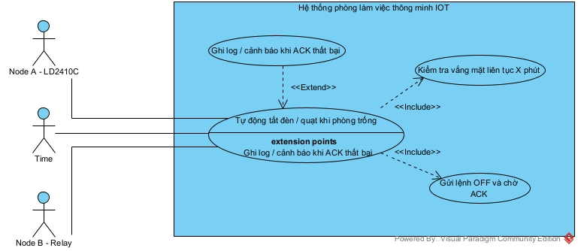
Hình 2.8. Sơ đồ usecase UC-03 – tự động tắt đèn/quạt khi phòng trống
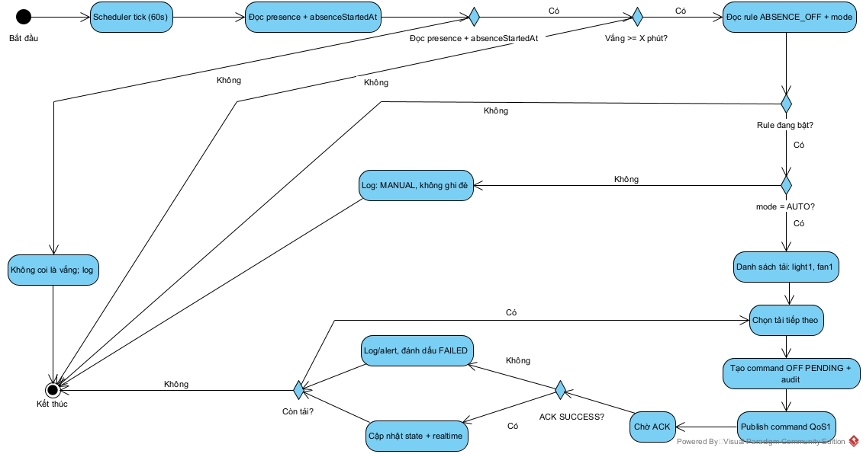
Hình 2.9. Sơ đồ hoạt động UC-03 – tự động tắt đèn/quạt khi phòng trống
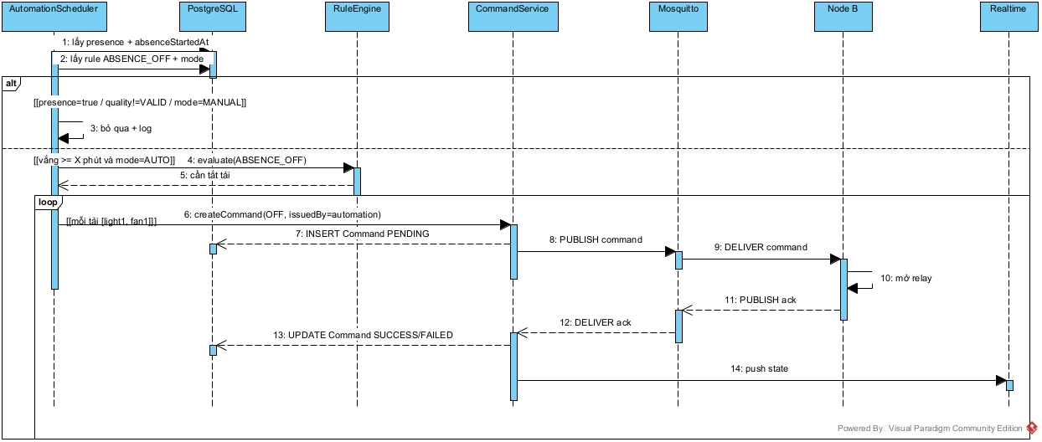
Hình 2.10. Sơ đồ tuần tự UC-03 – tự động tắt đèn/quạt khi phòng trống

2.4. UC-04 – Cảnh báo lãng phí điện khi phòng trống
Bảng 2.4. Đặc tả UC-04
Thuộc tính | Mô tả
Tác nhân | AutomationScheduler/Rule Engine; Node A (presence); Node B (INA219); AlertService; Operator (xác nhận cảnh báo); Viewer chỉ xem.
Kích hoạt | Scheduler đánh giá mỗi 60 giây: phòng trống ≥ X phút và light1PowerW + fan1PowerW > powerThresholdW (ví dụ 2 W).
Đầu vào | presence (VALID) từ Node A; PowerReading mới nhất (light1PowerW, fan1PowerW) từ Node B; mode; powerThresholdW; thời gian X.
Xử lý | 1. Tính thời gian vắng liên tục; đọc công suất mới nhất.  2. RuleEngine so tổng công suất với powerThresholdW.  3. Nếu vượt: tạo Alert ENERGY_WASTE (OPEN) kèm value, threshold; lưu và đẩy realtime.  4. mode = AUTO: gọi luồng UC-03 để tắt tải. mode = MANUAL: chỉ cảnh báo, không ghi đè.  5. Ước tính điện năng lãng phí (Wh).  6. Operator gọi PATCH /api/alerts/{id}/acknowledge; backend đặt ACKNOWLEDGED, lưu người và thời điểm.
Đầu ra | Cảnh báo ENERGY_WASTE (OPEN, sau đó ACKNOWLEDGED); số liệu điện năng lãng phí; tải được tắt nếu mode AUTO.
Phản hồi | Operator nhận cảnh báo realtime, xác nhận hoặc tắt tải từ dashboard; sau khi tắt, INA219 báo công suất giảm về gần 0.
Ngoại lệ | quality ≠ VALID hoặc thiếu presence: bỏ qua. INA219 không có dữ liệu: không sinh cảnh báo, ghi log.  Công suất dưới ngưỡng: không cảnh báo. Lệnh tắt thất bại/timeout: giữ cảnh báo, ghi log.  Viewer xác nhận cảnh báo: 403.
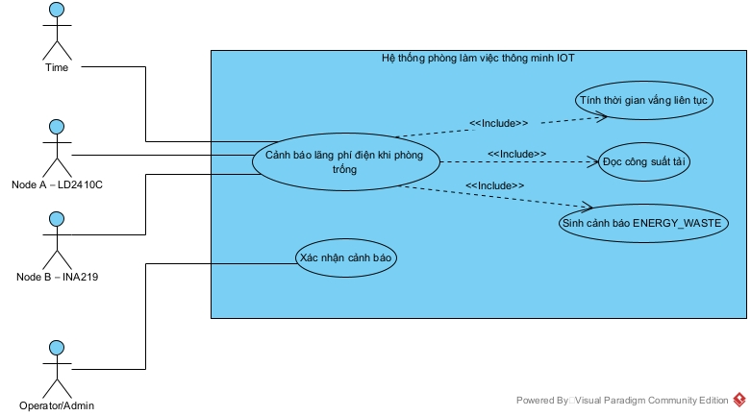
Hình 2.11. Sơ đồ usecase UC-04 – cảnh báo lãng phí điện khi phòng trống
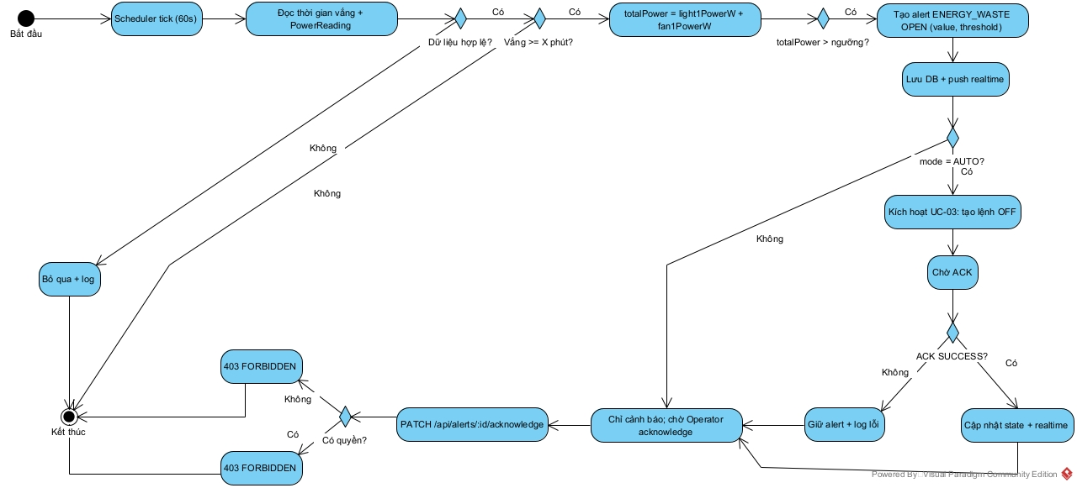
Hình 2.12. Sơ đồ hoạt động UC-04 – cảnh báo lãng phí điện khi phòng trống

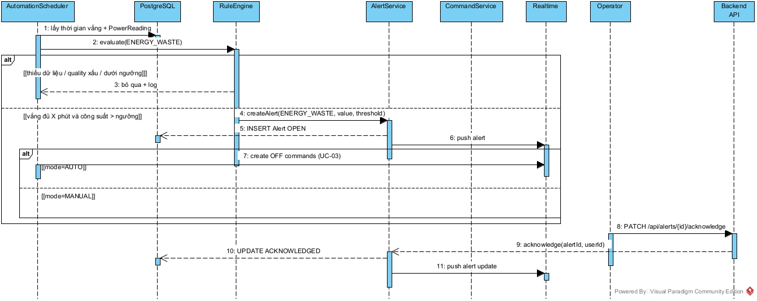
Hình 2.13. Sơ đồ tuần tự UC-04 – cảnh báo lãng phí điện khi phòng trống

3. ĐẶC TẢ MÔ HÌNH MIỀN
Mô hình miền mô tả các thực thể chính của hệ thống và quan hệ giữa chúng (Bảng 3.1). Quan hệ và bội số được thể hiện bằng sơ đồ lớp ở Hình 3.1.
Bảng 3.1. Các thực thể của mô hình miền
Thực thể | Ý nghĩa / thuộc tính gợi ý | Quan hệ
Room | roomId, name, location/description | Một Room có nhiều Device; mỗi Device thuộc một Room trong phạm vi hiện tại.
Device | deviceId, name, type, status, mode, roomId | Một Device phát sinh nhiều Telemetry, Command và Alert.
Sensor / MeasurementSource | sensorId, type, unit, calibrationInfo (nếu quản lý riêng) | Node A: cảm biến nhiệt-ẩm, BH1750 (lux), LD2410C (hiện diện), MQ-135 (không khí). Node B: INA219 ×2 (điện áp, dòng, công suất), công tắc từ (trạng thái cửa).
Telemetry / Measurement | telemetryId, deviceId, receivedAt, các giá trị đo, quality | Mỗi bản ghi thuộc một Device; dữ liệu được lưu theo thời gian.
Power Reading | deviceId, receivedAt, busVoltageV, light1PowerW, light1CurrentMa, fan1PowerW, fan1CurrentMa | Telemetry của Node B từ INA219; backend tính điện năng (Wh) theo thời gian.
Actuator | target (light1, fan1, door1, buzzer1), currentState, safeState | Thuộc Node B: relay (đèn/quạt), servo (cửa), buzzer; nhận lệnh qua Command. safeState đề xuất: khởi động ở OFF, servo đóng.
Command | commandId, deviceId, target, action, status, issuedBy, issuedAt, ackAt | Một Device có nhiều Command; User hoặc Automation phát lệnh.
Alert | alertId, type, severity, status, deviceId, createdAt, acknowledgedBy | Một Device có thể phát sinh nhiều Alert; User có thể xác nhận.
Rule | ruleId, name, type, params, action, enabled | Rule đọc telemetry/trạng thái và có thể tạo Alert hoặc Command.
Schedule | scheduleId, roomId, time, action, enabled | Thuộc Room; sinh Command theo lịch.
User / Role | userId, username, role, accountStatus | User có Role; user có thể phát lệnh và xác nhận cảnh báo.
AuditLog | logId, userId, action, target, timestamp, result | Lưu các thao tác quan trọng của User.

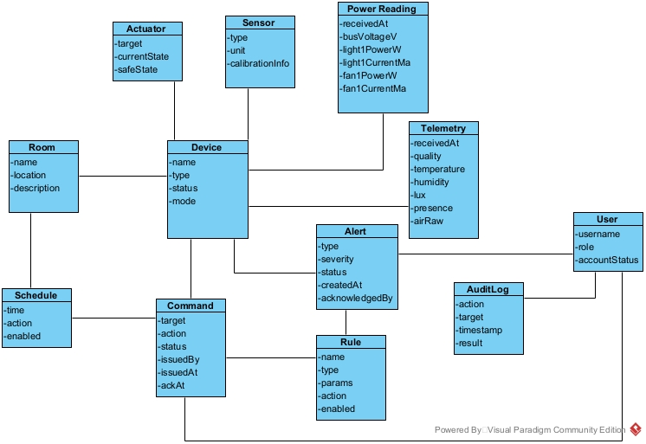
Hình 3.1. Sơ đồ lớp (Class Diagram) của mô hình miền

4. ĐẶC TẢ MÔ HÌNH THÔNG TIN
Quy ước chung: tên trường JSON dùng camelCase; timestamp dùng ISO-8601 UTC; ESP32 không có RTC nên backend gán receivedAt khi nhận bản tin. Trường không được phần cứng MVP cung cấp phải đánh dấu tùy chọn hoặc để sau MVP.

4.1. Telemetry – dữ liệu đo Node A
Bảng 4.1. Các trường dữ liệu Telemetry của Node A
Trường | Kiểu | Đơn vị/miền giá trị | Nguồn/trạng thái
deviceId | string | office-env-01 | Bắt buộc
receivedAt | datetime | ISO-8601 UTC | Backend gán; bắt buộc khi lưu
temperature | number | °C | Cảm biến nhiệt-ẩm AHT20 (I2C 0x38); bắt buộc
humidity | number | %RH | Cảm biến nhiệt-ẩm; bắt buộc
presence | boolean | true/false | LD2410C (radar, kể cả người ngồi yên); bắt buộc
rssi | integer | dBm | Tùy chọn
quality | string/object | VALID / SUSPECT / INVALID hoặc cờ kiểm tra tương đương | Bắt buộc từ Contract v1.2 (mục 5.5); thiết bị gửi, backend lọc
airRaw | integer | 0–4095 ADC, tương đối, không phải ppm | MQ-135; mở rộng
lux | number | lux | BH1750; bắt buộc
distanceCm | integer | cm | LD2410C; tùy chọn
movingEnergy | integer | 0–100 | LD2410C; tùy chọn
staticEnergy | integer | 0–100 | LD2410C; tùy chọn

Ví dụ bản tin telemetry Node A (JSON):
{
"deviceId": "office-env-01",
"temperature": 28.5,
"humidity": 72,
"lux": 320.5,
"presence": true,
"airRaw": 1450,
"quality": "VALID", "rssi": -58
}
Payload ví dụ là minh họa theo Contract. Mọi bản tin telemetry phải có quality (VALID/SUSPECT/INVALID, xem Contract mục 5.5). receivedAt được backend gán khi lưu; không bắt buộc ESP32 phải tự tạo đồng hồ thời gian chuẩn.

4.2. Telemetry Node B – công suất tải (mở rộng)
Bảng 4.2. Các trường dữ liệu Telemetry của Node B
Trường | Kiểu | Đơn vị | Nguồn/trạng thái
deviceId | string | office-ctrl-01 | Bắt buộc
receivedAt | datetime | ISO-8601 UTC | Backend gán; bắt buộc khi lưu
busVoltageV | number | V | INA219 #1; mở rộng
light1PowerW | number | W | INA219 #1 (địa chỉ 0x40), tải đèn; mở rộng
light1CurrentMa | integer | mA | INA219 #1; mở rộng
fan1PowerW | number | W | INA219 #2 (địa chỉ 0x41), tải quạt; mở rộng
fan1CurrentMa | integer | mA | INA219 #2; mở rộng
rssi | integer | dBm | Tùy chọn

Ví dụ bản tin telemetry Node B (JSON):
{
"deviceId": "office-ctrl-01",
"busVoltageV": 12.1,
"light1PowerW": 4.8,
"light1CurrentMa": 397,
"fan1PowerW": 2.1,
"fan1CurrentMa": 173,
"quality": "VALID", "rssi": -61
}
Telemetry Node B gửi trên topic office/office-ctrl-01/telemetry, 5 giây/lần (đã bổ sung vào Contract v1.1). Bản tin có trường quality (VALID/SUSPECT/INVALID). Điện năng (Wh) do backend tính từ công suất theo thời gian, thiết bị không tự tính.

4.3. Alert – cảnh báo
Bảng 4.3. Các trường dữ liệu của Alert
Trường | Kiểu | Mô tả
alertId | string/UUID | Mã cảnh báo duy nhất; định dạng cụ thể do nhóm chốt.
type | enum | TEMP_HIGH, AIR_BAD, DOOR_LEFT_OPEN, DEVICE_OFFLINE, ENERGY_WASTE, SENSOR_FAULT.
severity | enum | LOW, MEDIUM, HIGH.
status | enum | OPEN, ACKNOWLEDGED.
deviceId | string | Thiết bị liên quan; có thể null với cảnh báo cấp phòng/hệ thống nếu thiết kế cho phép.
roomId | string | Phòng liên quan; đề xuất bổ sung để lọc cảnh báo theo phòng.
createdAt | datetime | Thời điểm backend tạo cảnh báo.
value | number/string | Giá trị thực tế gây cảnh báo; đề xuất bổ sung để dễ giải thích.
threshold | number/string | Ngưỡng tại thời điểm cảnh báo; đề xuất lưu cùng bản ghi.
acknowledgedBy | userId | Người xác nhận; có thể rỗng khi chưa xác nhận.
acknowledgedAt | datetime | Thời điểm xác nhận; có thể rỗng.

Contract đã chốt type, severity, status, deviceId, createdAt, acknowledgedBy, acknowledgedAt. value và threshold là trường nên bổ sung để đáp ứng yêu cầu giải thích cảnh báo, nhưng cần cập nhật schema/API nếu nhóm đồng ý.

4.4. Điều kiện sinh cảnh báo
Bảng 4.4. Điều kiện sinh cảnh báo
Loại cảnh báo | Điều kiện kích hoạt (ngưỡng cấu hình được) | Mức đề xuất | Nguồn dữ liệu
TEMP_HIGH | temperature vượt ngưỡng liên tục qua N lần đo (ví dụ 30 °C). | MEDIUM | Node A
AIR_BAD | airRaw vượt ngưỡng đã hiệu chuẩn, sau khi MQ-135 làm nóng xong. | MEDIUM | Node A
DOOR_LEFT_OPEN | door1 = OPEN liên tục quá N phút (ví dụ 5 phút). | LOW | Công tắc từ, Node B
DEVICE_OFFLINE | Quá 90 giây không nhận status/telemetry. | HIGH | Backend
ENERGY_WASTE | presence = false liên tục quá X phút nhưng công suất tải vẫn vượt ngưỡng (ví dụ 2 W). | MEDIUM | Node A + INA219
SENSOR_FAULT | Cảm biến đọc lỗi liên tiếp (quality = INVALID N lần); thiết bị chuyển FAULT. Đã chốt trong enum Alert type (Contract v1.2). | MEDIUM | Node A/B

Các ngưỡng trong bảng là giá trị ví dụ, cần đo thực tế và hiệu chỉnh trước khi chốt.

4.5. Device status – trạng thái thiết bị
Bảng 4.5. Các trường trạng thái thiết bị
Trường | Kiểu | Mô tả | Ghi chú
deviceId | string | office-env-01 hoặc office-ctrl-01.
online | boolean | Trạng thái kết nối; retained status/LWT.
status | enum | REGISTERED, PROVISIONED, ACTIVE, OFFLINE, FAULT, MAINTENANCE, LOCKED, DECOMMISSIONED.
fwVersion | string | Phiên bản firmware.
lastSeenAt | datetime | Lần cuối backend nhận telemetry/status.
mode | enum | AUTO hoặc MANUAL.
light1 | enum | ON/OFF; trạng thái relay đèn (Node B).
fan1 | enum | ON/OFF; trạng thái relay quạt (Node B).
buzzer1 | enum | ON/OFF; trạng thái còi cảnh báo. | Node B; mở rộng
door1 | enum | OPEN/CLOSED; đọc từ công tắc từ (FR3S). | Node B; mở rộng

Ví dụ bản tin trạng thái thiết bị (JSON):
{
"online": true,
"light1": "OFF",
"fan1": "OFF",
"buzzer1": "OFF",
"door1": "CLOSED",
"mode": "AUTO",
"fwVersion": "1.0.0"
}
Lưu ý: cả hai node cấp nguồn dây nên không dùng trường batteryLevel. Công suất tải nằm trong telemetry Node B (mục 4.2), không nằm trong status.

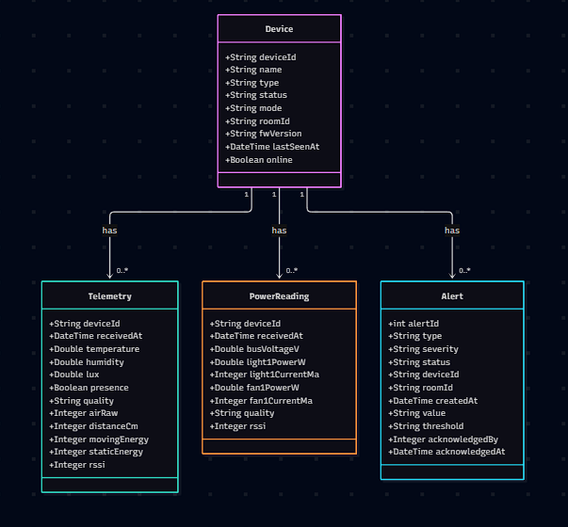
Hình 4.1 – Class diagram: Device, Telemetry (Node A), PowerReading (Node B), Alert + quan hệ 1–N.

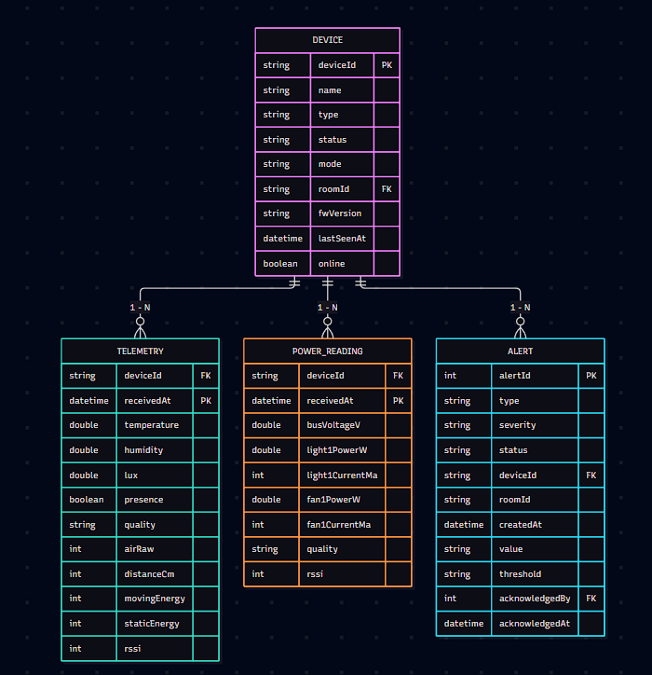
Hình 4.2 – ERD: khóa chính/khóa ngoại, quan hệ DEVICE → TELEMETRY / POWER_READING / ALERT.

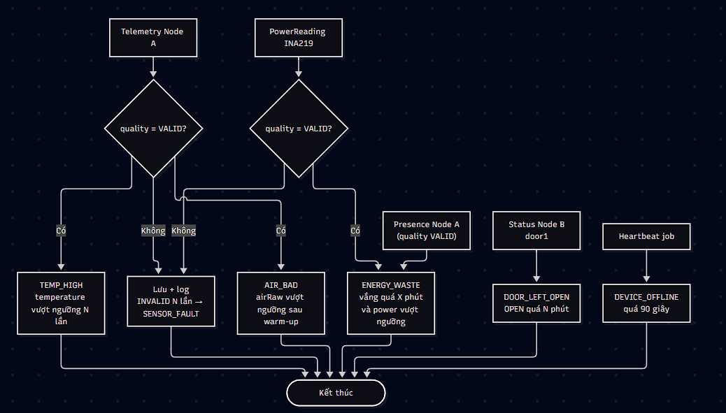
Hình 4.3 – Flowchart điều kiện sinh cảnh báo: TEMP_HIGH, AIR_BAD, DOOR_LEFT_OPEN, ENERGY_WASTE, DEVICE_OFFLINE, SENSOR_FAULT.

4.6. Lược đồ cơ sở dữ liệu

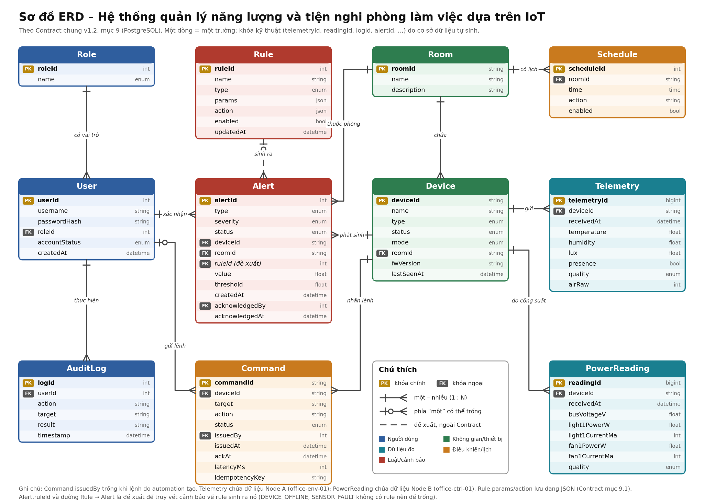
Hình 4.2. Sơ đồ thực thể – quan hệ (ERD) của cơ sở dữ liệu PostgreSQL

5. ĐẶC TẢ DỊCH VỤ

5.1. Danh mục dịch vụ
Bảng 5.1. Danh mục dịch vụ
Dịch vụ | Đầu vào → đầu ra | Điều kiện / kích hoạt | Tác dụng phụ
Đọc giá trị mới nhất | GET /api/devices/{id}/status → trạng thái và số đo mới nhất | JWT hợp lệ; người dùng có quyền xem | Không
Gửi telemetry | Payload telemetry (QoS 1, 5 giây/lần) → bản ghi Telemetry/PowerReading | Thiết bị ACTIVE, đúng credential và ACL, payload hợp lệ | Gán receivedAt, cập nhật lastSeenAt, đẩy realtime, đánh giá rule
Truy vấn lịch sử | GET /api/devices/{id}/telemetry?from=&to= → chuỗi số đo | JWT hợp lệ | Không
Đổi ngưỡng / cấu hình | PUT /api/rules/{id} (ngưỡng backend); PUT /api/devices/{id}/config (tham số thiết bị) → trạng thái áp dụng | Admin/Operator; thiết bị online (với config) | Publish topic config, thiết bị ACK, ghi audit log
Gửi cảnh báo | Số đo/trạng thái vượt điều kiện → bản ghi Alert (OPEN) | Rule bật, điều kiện đúng đủ thời gian | Cập nhật dashboard; Telegram/email sau MVP
Đặt trạng thái cơ cấu chấp hành | POST /api/devices/{id}/commands (target, action) → commandId và ACK | Admin/Operator; thiết bị ACTIVE và online | Lưu PENDING → SUCCESS/FAILED/TIMEOUT; relay/servo/còi đổi trạng thái; ghi audit log
Đọc sức khỏe thiết bị | Status retained/LWT, lastSeenAt, rssi, fwVersion | Heartbeat 30 giây; quá 90 giây là OFFLINE | Sinh DEVICE_OFFLINE
Xác nhận cảnh báo | PATCH /api/alerts/{id}/acknowledge | Admin/Operator | Alert → ACKNOWLEDGED; lưu người và thời điểm xác nhận
Đổi chế độ AUTO/MANUAL | POST /api/devices/{id}/mode | Admin/Operator | Automation không ghi đè khi MANUAL
Quản lý vòng đời thiết bị | POST /api/devices, /activate, /lock, /decommission | Admin | Thu hồi quyền kết nối MQTT khi LOCKED/DECOMMISSIONED
Báo cáo năng lượng | GET /api/devices/{id}/energy?from=&to= → công suất, điện năng (Wh) | Có telemetry INA219 | Backend tích phân công suất theo thời gian

6. ĐẶC TẢ MỨC IOT

6.1. Quyết định kiến trúc
Bảng 6.1. Các quyết định kiến trúc
Câu hỏi thiết kế | Lựa chọn của dự án
Một hay nhiều thiết bị? | Hai node ESP32. Node A cảm nhận (nhiệt-ẩm, lux, hiện diện, không khí). Node B chấp hành (relay, servo, còi), đo điện (INA219) và đọc trạng thái cửa. Tách đo và điều khiển để cô lập lỗi.
Có gateway không? | Không. ESP32 kết nối Wi-Fi 2.4 GHz trực tiếp tới broker Mosquitto trong cùng mạng LAN với backend.
Xử lý cục bộ trên thiết bị | Đọc và kiểm tra dải giá trị, gắn cờ quality, chống dội công tắc từ, đặt trạng thái an toàn khi khởi động, không thực thi lại commandId trùng, tự reconnect có backoff.
Xử lý ở backend | Rule engine, automation, sinh cảnh báo, tính điện năng, lưu trữ lịch sử, phân quyền và audit log.
Có dùng đám mây không? | Không bắt buộc. Toàn bộ chạy bằng Docker Compose (Mosquitto, PostgreSQL, Spring Boot, frontend) trên một máy; có thể chuyển lên VPS sau.
Hành vi khi mất kết nối | Node tự reconnect; broker phát LWT, backend đánh dấu OFFLINE sau 90 giây. Node B giữ nguyên trạng thái tải hiện tại (đề xuất). Backend không coi mất dữ liệu hiện diện là phòng trống.
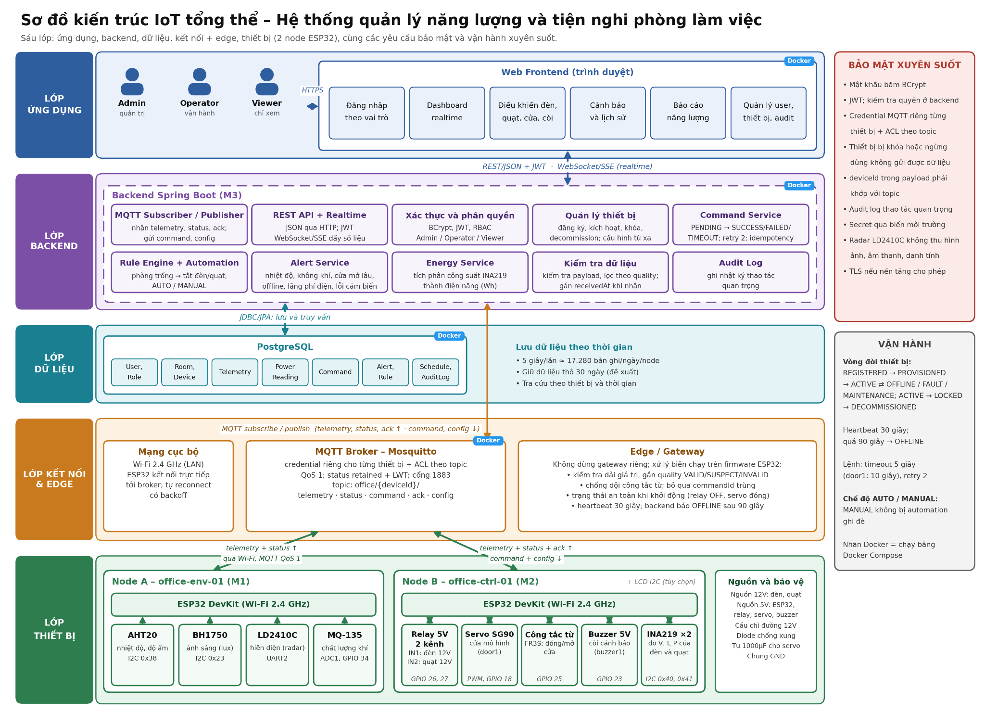
Hình 6.1. Kiến trúc tổng thể của hệ thống IoT

7. ĐẶC TẢ KHUNG NHÌN CHỨC NĂNG

7.1. Nhóm chức năng và trách nhiệm
Bảng 7.1. Nhóm chức năng và trách nhiệm
Nhóm chức năng | Trách nhiệm | Thành phần / phụ trách
Cảm nhận và hiệu chuẩn | Đọc cảm biến nhiệt-ẩm, BH1750, LD2410C, MQ-135; hiệu chuẩn MQ-135 | Firmware Node A (M1)
Kiểm tra cục bộ | Kiểm tra dải giá trị, loại số đo lỗi, gắn cờ quality | Firmware Node A, B (M1, M2)
Truyền thông và gửi lại | MQTT QoS 1, LWT, heartbeat 30 giây, reconnect có backoff | Firmware Node A, B (M1, M2)
Chấp hành và phản hồi | Relay, servo, còi; ACK; đọc công tắc từ; đo INA219 | Firmware Node B (M2)
Quản lý thiết bị | Đăng ký, kích hoạt, khóa, decommission, cấu hình từ xa, lastSeenAt | Backend (M3)
Lưu trữ và truy vấn | Lưu telemetry, command, alert, audit log; truy vấn theo thời gian | PostgreSQL, backend (M3)
Phân tích và luật | Rule engine, automation, cảnh báo, tính điện năng | Backend (M3)
Hiển thị và tương tác | Dashboard, đăng nhập theo vai trò, điều khiển, xử lý cảnh báo, báo cáo năng lượng; LCD tại chỗ (nếu làm) | Frontend (M4); LCD (M2)
Bảo mật | BCrypt, JWT, RBAC; credential MQTT riêng và ACL; audit log | Backend (M3); Mosquitto ACL (M4)
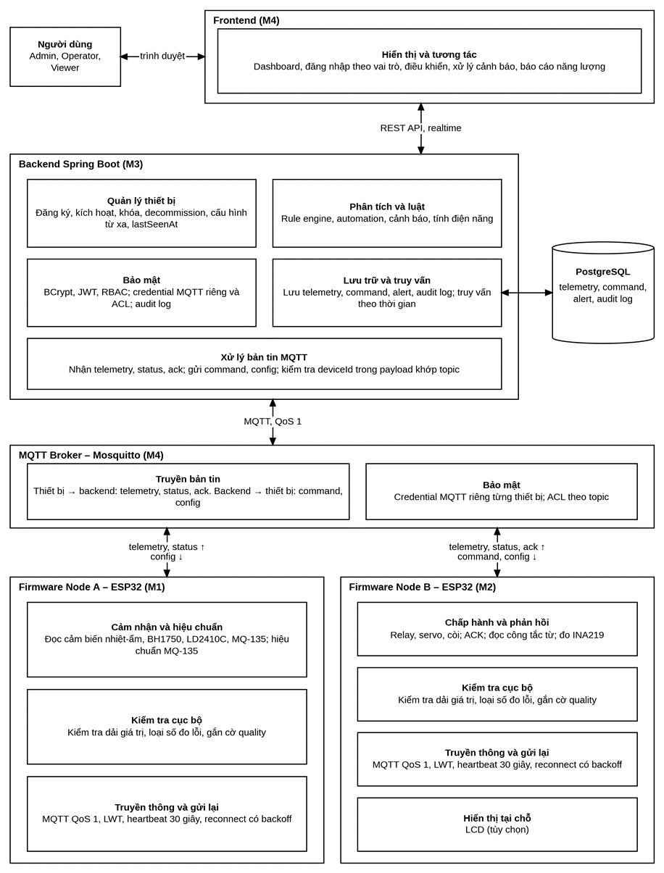
Hình 7.1. Sơ đồ khối chức năng (khung nhìn chức năng)

8. ĐẶC TẢ KHUNG NHÌN VẬN HÀNH

8.1. Lựa chọn triển khai và vận hành
Bảng 8.1. Lựa chọn triển khai và vận hành
Hạng mục | Lựa chọn của dự án
Thiết bị và vỏ | 2 board ESP32 DevKit (USB-C), lắp trên breadboard hoặc tấm mô hình, có hộp che bảo vệ mạch.
Nguồn điện | Nguồn 12V cho đèn và quạt, nguồn 5V cho ESP32, relay, servo, buzzer và cảm biến; hai nguồn chung GND. Cầu chì trên đường 12V, diode song song quạt, tụ 1000µF cho servo.
Mạng | Wi-Fi 2.4 GHz cùng LAN với máy chạy backend; MQTT cổng 1883 (bật TLS cổng 8883 nếu nền tảng cho phép).
Nơi chạy dịch vụ | Docker Compose: Mosquitto, PostgreSQL, Spring Boot, frontend.
Lưu trữ và thời gian lưu | Telemetry 5 giây/lần ≈ 17.280 bản ghi/ngày/node. Đề xuất giữ dữ liệu thô 30 ngày, sau đó tổng hợp theo giờ.
Xác thực | JWT cho người dùng; credential MQTT riêng từng thiết bị kèm ACL theo topic.
Lắp đặt | Node A đặt nơi đo đại diện phòng, tránh gần tải nóng và nắng trực tiếp. LD2410C hướng vào khu vực người ngồi, tránh hướng thẳng vào quạt. Công tắc từ gắn khung cửa. Node B đặt gần tải.
Bảo trì | Hiệu chuẩn lại MQ-135 định kỳ; đối chiếu INA219 với đồng hồ vạn năng; nạp firmware thủ công (OTA để sau MVP).
Hành vi khi lỗi | Cảm biến lỗi thì gắn quality INVALID/SUSPECT và không dùng cho automation; mất mạng thì reconnect; quá 90 giây thì OFFLINE; lệnh timeout 5 giây (door1: 10 giây), retry tối đa 2 lần.
Giám sát và ghi log | Audit log thao tác quan trọng; log backend; trạng thái online/offline trên dashboard; monitoring tập trung để sau MVP.

[CHÈN HÌNH 8.1]
Sơ đồ triển khai.
Máy chủ chạy Docker Compose gồm 4 container: Mosquitto, PostgreSQL, Spring Boot, Frontend; cùng mạng LAN/Wi-Fi 2.4 GHz với 2 ESP32.
Ghi rõ cổng: MQTT 1883 (TLS 8883 nếu bật), cổng backend, cổng frontend.
Hình 8.1. Sơ đồ triển khai hệ thống (Deployment Diagram)
[CHÈN HÌNH 8.2]
Ảnh chụp mô hình thực tế: Node A, Node B, nguồn 12V/5V, đèn, quạt, cửa mô hình.
Chú thích vị trí đặt Node A, cảm biến LD2410C, công tắc từ và Node B.
Hình 8.2. Ảnh mô hình lắp đặt thực tế

9. TÍCH HỢP THIẾT BỊ VÀ THÀNH PHẦN

9.1. Sơ đồ chân GPIO (gợi ý, cần xác nhận lại theo board)
Bảng 9.1. Sơ đồ chân GPIO của Node A và Node B
Node | Linh kiện | Giao tiếp | Chân gợi ý / ghi chú
A | Cảm biến nhiệt-ẩm AHT20 (I2C 0x38) | I2C (AHT20, 0x38) | SDA 21, SCL 22 (chung bus BH1750, địa chỉ 0x38).
A | BH1750 | I2C, địa chỉ 0x23 | SDA 21, SCL 22.
A | LD2410C | UART2, 256000 baud | RX2 = 16, TX2 = 17; cấp 5V, chung GND.
A | MQ-135 | Analog (ADC1) | GPIO 34 qua cầu phân áp (ví dụ 10k/20k) vì AO có thể lên 5V; dùng ADC1 vì ADC2 không dùng được khi bật Wi-Fi.
B | Relay 5V 2 kênh | Digital | IN1 = GPIO 26 (đèn), IN2 = GPIO 27 (quạt); module thường kích mức thấp; đặt OFF khi khởi động.
B | Servo SG90 | PWM | GPIO 18; cấp 5V riêng, tụ 1000µF, chung GND.
B | Công tắc từ FR3S | Digital, INPUT_PULLUP | GPIO 25; chống dội bằng phần mềm.
B | Buzzer 5V | Digital qua transistor NPN | GPIO 23 qua điện trở vào chân base.
B | INA219 #1 (đèn) | I2C, địa chỉ 0x40 | SDA 21, SCL 22; mắc nối tiếp dây +12V của đèn.
B | INA219 #2 (quạt) | I2C, địa chỉ 0x41 | Hàn bridge chân A0 để đổi địa chỉ; mắc nối tiếp dây +12V của quạt.
B | LCD (tùy chọn) | I2C, thường 0x27 | Cùng bus I2C với INA219.

[CHÈN HÌNH 9.1]
Sơ đồ đấu nối Node A (vẽ bằng Fritzing, EasyEDA hoặc Wokwi).
ESP32 với AHT20 và BH1750 (I2C: SDA 21, SCL 22), LD2410C (UART2: RX2 16, TX2 17), MQ-135 (GPIO 34 qua cầu phân áp).
Hình 9.1. Sơ đồ đấu nối Node A
[CHÈN HÌNH 9.2]
Sơ đồ đấu nối Node B.
ESP32 với relay 2 kênh (GPIO 26, 27), servo SG90 (GPIO 18, tụ 1000µF), công tắc từ FR3S (GPIO 25), buzzer qua transistor NPN (GPIO 23), INA219 #1 (0x40) và #2 (0x41), LCD (tùy chọn).
Thể hiện nguồn 12V và 5V tách riêng, chung GND, cầu chì đường 12V, diode song song quạt.
Hình 9.2. Sơ đồ đấu nối Node B và nguồn điện

9.2. Giao diện logic giữa các thành phần
Topic, payload, QoS, timeout và quy tắc trùng commandId theo Contract v1.1 (mục 4 đến 6). Mỗi thiết bị có credential MQTT riêng; backend kiểm tra deviceId trong payload trùng deviceId trong topic. Chiều thiết bị → backend: telemetry, status, ack. Chiều backend → thiết bị: command, config.
[CHÈN HÌNH 9.3]
Sơ đồ luồng bản tin MQTT giữa thiết bị, broker và backend.
Chiều thiết bị → backend: telemetry, status, ack. Chiều backend → thiết bị: command, config.
Ghi mẫu topic (ví dụ office/office-ctrl-01/telemetry), QoS và LWT.
Hình 9.3. Sơ đồ topic và luồng bản tin MQTT

10. PHÁT TRIỂN ỨNG DỤNG VÀ TRUY VẾT

10.1. Màn hình ứng dụng
Ứng dụng gồm các màn hình sau:
- Đăng nhập;
- Dashboard (nhiệt độ, độ ẩm, lux, hiện diện, không khí, công suất, trạng thái online/offline);
- Quản lý thiết bị và vòng đời;
- Điều khiển (đèn, quạt, cửa, còi, chế độ AUTO/MANUAL);
- Cảnh báo;
- Lịch sử telemetry và lệnh;
- Báo cáo năng lượng;
- Cấu hình ngưỡng và tham số;
- Quản lý người dùng;
- Audit log.
[CHÈN HÌNH 10.1]
Ảnh chụp màn hình (hoặc wireframe) “Đăng nhập”.
Hình 10.1. Màn hình Đăng nhập
[CHÈN HÌNH 10.2]
Ảnh chụp màn hình (hoặc wireframe) “Dashboard”.
Hình 10.2. Màn hình Dashboard
[CHÈN HÌNH 10.3]
Ảnh chụp màn hình (hoặc wireframe) “Quản lý thiết bị và vòng đời”.
Hình 10.3. Màn hình Quản lý thiết bị và vòng đời
[CHÈN HÌNH 10.4]
Ảnh chụp màn hình (hoặc wireframe) “Điều khiển thiết bị”.
Hình 10.4. Màn hình Điều khiển thiết bị
[CHÈN HÌNH 10.5]
Ảnh chụp màn hình (hoặc wireframe) “Cảnh báo”.
Hình 10.5. Màn hình Cảnh báo
[CHÈN HÌNH 10.6]
Ảnh chụp màn hình (hoặc wireframe) “Lịch sử telemetry và lệnh”.
Hình 10.6. Màn hình Lịch sử telemetry và lệnh
[CHÈN HÌNH 10.7]
Ảnh chụp màn hình (hoặc wireframe) “Báo cáo năng lượng”.
Hình 10.7. Màn hình Báo cáo năng lượng
[CHÈN HÌNH 10.8]
Ảnh chụp màn hình (hoặc wireframe) “Cấu hình ngưỡng và tham số”.
Hình 10.8. Màn hình Cấu hình ngưỡng và tham số
[CHÈN HÌNH 10.9]
Ảnh chụp màn hình (hoặc wireframe) “Quản lý người dùng”.
Hình 10.9. Màn hình Quản lý người dùng
[CHÈN HÌNH 10.10]
Ảnh chụp màn hình (hoặc wireframe) “Audit log”.
Hình 10.10. Màn hình Audit log

10.2. Ma trận truy vết
Bảng 10.2. Ma trận truy vết yêu cầu – thành phần – kiểm thử
Yêu cầu | Thành phần | Giao diện / API / topic | Kiểm thử
FR-01, FR-02 | Xác thực và phân quyền backend | POST /api/auth/login; kiểm tra role | Viewer gửi lệnh bị 403; token sai bị 401
FR-04, FR-11 | Vòng đời thiết bị | /api/devices, /activate, /lock, /decommission | Thiết bị decommission publish bị broker từ chối
FR-05, FR-06, FR-07 | Nhận telemetry, lưu, dashboard | office/{id}/telemetry; GET telemetry | Đo độ trễ sensor → dashboard; tỷ lệ mất bản tin
FR-08 | Command + ACK | POST /commands; topic command, ack | Độ trễ lệnh → ACK; commandId trùng không thực thi lại
FR-09 | Cảnh báo | /api/alerts; PATCH acknowledge | Vượt ngưỡng → OPEN → ACKNOWLEDGED
FR-10 | Automation | Rule engine | Vắng X phút thì tắt; MANUAL không bị ghi đè
FR-16 | Cấu hình từ xa | PUT /config; PUT /rules; topic config | Đổi chu kỳ gửi và ngưỡng, thiết bị ACK
FR-18, FR-19, FR-20 | Cửa, không khí, lãng phí điện, theo ánh sáng | door1; airRaw; PowerReading | Cửa mở quá N phút thì cảnh báo; khí vượt ngưỡng thì AIR_BAD
FR-14, NFR-12 | Báo cáo năng lượng | GET /energy; telemetry Node B | Sai lệch INA219 so với đồng hồ vạn năng
FR-12 | Audit log | GET /api/audit-logs | Thao tác quan trọng đều có log
NFR-04, 06, 07 | Độ tin cậy, mở rộng | Reconnect; chạy liên tục; mô phỏng | Ngắt Wi-Fi rồi đo; chạy ≥ 24 giờ; mô phỏng ≥ 10 node

